http://labolycee.org ÉPREUVES COMMUNES DE CONTRÔLE CONTINU
CLASSE : Première E3C : ☐ E3C1 ☒ E3C2 ☐ E3C3
VOIE : ☒ Générale ENSEIGNEMENT : Enseignement scientifique
DURÉE DE L’ÉPREUVE : 1h

La datation de l’occupation d’une grotte par Homo sapiens
Les analyses stylistiques des peintures et des objets ornant une grotte d’Europe de l’ouest ont permis aux paléoanthropologues de dater son occupation par Homo sapiens à la fin du Paléolithique supérieur.
Un désaccord persiste cependant entre les scientifiques lorsqu’il s’agit de préciser si les peintures et objets ont été réalisés au Gravettien, au Solutréen ou au Magdalénien, les trois dernières périodes géologiques du Paléolithique supérieur comme l’indique le document ci-dessous.
Les périodes géologiques de la fin du Paléolithique supérieur

Gravettien
Solutréen
Magdalénien
0 an
-27000 ans
27000
-20000 ans
-18000 ans
27000
-12000 ans
27000
+2000 ans
Fin du paléolithique supérieur

D’après https://multimedia.inrap.fr/archeologie-preventive/chronologie-generale
Remarque : la proportionnalité sur l’échelle des temps n’est pas respectée.

1. Préciser ce qui distingue un noyau stable d’un noyau radioactif. Définir la demi-vie d’un isotope radioactif. Préciser si, pour un échantillon macroscopique contenant cet isotope, la demi-vie dépend de la quantité d’isotopes présente initialement.

2. L’élément carbone présent dans le bois d’un végétal provient de l’air et a été assimilé dans le végétal grâce à la photosynthèse au niveau des feuilles. En analysant le document ci-après, justifier l’utilisation de la méthode de datation au carbone 14 pour dater les peintures ornant la paroi de cette grotte.

3. Compléter la courbe en annexe représentant la décroissance radioactive du nombre d’atomes de ¹⁴C au cours du temps (annexe à rendre avec la copie – les coordonnées des points calculés doivent être précisées).

4. En s’appuyant sur les documents ci-après, expliquer, sous la forme d'une courte rédaction argumentée, comment la datation au ¹⁴C permet de faire évoluer le désaccord entre les scientifiques sur la période de réalisation des peintures.

Document.
Principe de la datation au carbone 14
Le carbone 14 (¹⁴C) est un noyau radioactif en proportion constante dans l’atmosphère.
Les êtres vivants, formant la biosphère, échangent entre eux ainsi qu’avec l’atmosphère du dioxyde de carbone (CO₂) dont une fraction connue comprend du carbone 14. Tout être vivant contient donc dans son organisme du ¹⁴C en même proportion que l’atmosphère..
À sa mort, un être vivant cesse d’absorber du dioxyde de carbone, par contre le carbone 14 qu’il contient continue à se désintégrer.
En 5730 ans la moitié des atomes de carbone 14 aura disparu d’un échantillon macroscopique de cet être vivant. C’est la demi-vie (t _{½}) de ce noyau radioactif. Au-delà de 8 demi-vie, la quantité de ¹⁴C présente dans l’échantillon, inférieure à 1 %, est trop faible pour que la méthode puisse être utilisée pour dater un évènement.

Document.
Décroissance du nombre d’atomes de ¹⁴C dans une feuille fossilisée après sa mort.
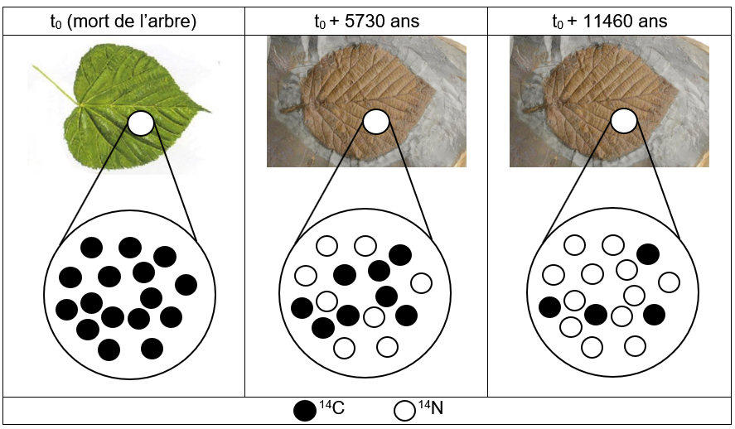
Grand nombre d’atomes de ¹⁴C
Grand nombre d’atomes de ¹⁴N

Source : illustration de l’auteur

Résultats des mesures effectuées sur un fragment de charbon de bois prélevé dans la grotte
Pour réaliser les peintures ornant les parois de la grotte, les êtres humains du Paléolithique supérieur ont utilisé du charbon de bois.
Les mesures, réalisées sur un prélèvement de ce charbon de bois par les scientifiques, montrent que la quantité de ¹⁴C mesurée en l’an 2000 n’est plus égale qu’à 8,0 % de la quantité du ¹⁴C initialement présent dans l’échantillon.

ANNEXE A RENDRE AVEC LA COPIE

Question 3
